**(4-10 ноября 2024)**

**Индекс**

• ГЛАВНОЕ 2

❖ Президент Кубы о мерах по борьбе с землетрясениями на востоке страны 2

• МЕЖДУНАРОДНЫЕ ОТНОШЕНИЯ 2

❖ На Кубу поступают пожертвования от Организации Объединенных Наций и Венесуэлы 3

❖ Китай и Куба укрепляют научные связи благодаря визиту Эстебана Ласо 3

• БЛОКАДА КУБЫ 4

❖ Снятие блокады будет способствовать экономическому открытию Кубы, заявляет Европейский союз 4

• ДВУСТОРОННИЕ ОТНОШЕНИЯ 5

❖ Память о Че Геваре в России 5

❖ Национальная библиотека Кубы и Библиотека иностранной литературы Москвы укрепляют сотрудничество 5

## ГЛАВНОЕ

# Президент Кубы о мерах по борьбе с землетрясениями на востоке страны

Гавана, 10 ноября. Президент Кубы Мигель Диас-Канель установил связь с властями территорий, пострадавших от двух землетрясений сильной силы, произошедших сегодня на востоке страны, где в настоящее время обрабатываются сообщения об ущербе.

По сообщению кубинского телевидения, глава государства, возглавляющий Совет национальной обороны, активизированный ураганами «Оскар» и «Рафаэль», позвонил руководителям этих провинций и заверил их в поддержке центрального правительства перед лицом других природных бедствий.

Хотя Национальный центр сейсмологических исследований (Cenais) не предоставил точных данных об ущербе, нанесенном землетрясениями силой 6,0 и 6,7 баллов по шкале Рихтера, в телевизионной программе были показаны фотографии стен и потолков в Сантьяго-де-Куба и Гранма, которые обрушились из-за силы землетрясений.

По оценкам высших политических руководителей этих провинций Беатрис Джонсон и Юделькиса Ортиса, среди жителей царит спокойствие, в то время как реальные последствия землетрясений для муниципалитетов оцениваются.

Ортис сообщил информационному агентству, что в некоторых районах провинции произошли оползни и частичные повреждения стен домов.

В свою очередь, Джонсон отметилa опыт населения этого города, самого сейсмологически нестабильного на острове, которое покинуло высокие здания города и сосредоточилось в открытых общественных местах города с населением более миллиона человек.

Оба лидера призвали население соблюдать положения, установленные Гражданской обороной Кубы для подобных обстоятельств, которые, среди прочего, предусматривают поддержание дисциплины, получение информации по официальным каналам во избежание ложных тревог.

Стало известно, что жители Гуантанамо также укрылись в нижних помещениях зданий и домов в ожидании других афтершоков воскресных сейсмических событий.

В свою очередь, директор центра Cenais Энрике Аранго пояснил, что события были ощутимы на Багамах, Каймановых островах, Ямайке, Гаити и Малых периферийных островах США. **(Пренса Латина)**

## МЕЖДУНАРОДНЫЕ ОТНОШЕНИЯ

# На Кубу поступают пожертвования от Организации Объединенных Наций и Венесуэлы

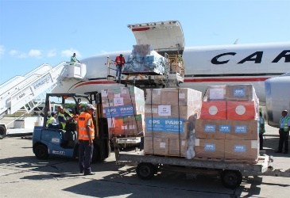

Сантьяго-де-Куба, 10 ноября. Сегодня на Кубу в аэропорт Антонио Масео и порт Гильермо Монкада прибыли пожертвования из системы ООН и Венесуэлы в связи с погодными условиями, сложившимися в последнее время.

Ранее в тот же день самолет доставил на остров около 94 тонн медикаментов, емкости для хранения воды, лекарства, гигиенические наборы и наборы инструментов, таблетки хлора, брезент, москитные сетки и солнечные лампы на сумму более 600 000 долларов США.

От имени кубинского народа Беатрис Джонсон Уррутия, член Центрального комитета Коммунистической партии Кубы и Государственного совета, поблагодарила учреждения и органы Организации Объединенных Наций за сотрудничество с Европейским союзом.

Затем на контейнерном терминале порта Гильермо Монкада из братской Боливарианской Республики Венесуэла было выгружено 300 тонн материалов для оказания первичной медицинской помощи и строительных материалов.

Его Превосходительство Орландо Манейро Гаспар, посол Венесуэлы на Кубе, передал кубинским властям послание солидарности и братства от президента Николаса Мадуро и боливарианского правительства и назвал пожертвование выражением братства.

Беатрис Джонсон назвала помощь венесуэльских братьев и сестер знаком того, что Куба не одинока, и от имени народа поблагодарила их за помощь, которая укрепляет связи между двумя странами. **(Пренса Латина)**

# Китай и Куба укрепляют научные связи благодаря визиту Эстебана Ласо

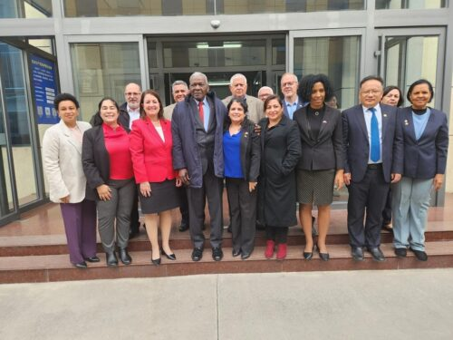

Пекин, 10 ноября. Китай и Куба укрепили свое сотрудничество в области биотехнологий во время официального визита сюда президента Национальной ассамблеи народной власти Эстебан Ласо.Глава Государственного совета Кубы обменялся мнениями с китайскими и кубинскими бизнесменами во время посещения совместного предприятия Shandong Lukang в провинции Шаньдун.

Согласно официальной информации, стороны обсудили лицензионное соглашение на разработку препарата CIGB-814 и коммерческое сотрудничество с группой BioCubaFarma.

На встрече также обсуждался Китайско-кубинский международный совместный исследовательский центр инновационных лекарственных средств, созданный между Шаньдунской фармацевтической компанией Lukang, BioCubaFarma и Китайским фармацевтическим университетом.

Ласо завершает официальный визит в азиатский гигант, посвященный парламентским отношениям, который продлится до 12 ноября и является частью турне по Азии, в рамках которого уже состоялись встречи во Вьетнаме и Лаосе.

Глава государства уже провел встречи на высшем уровне с председателем Постоянного комитета Всекитайского собрания народных представителей Чжао Лэцзи и членом Постоянного комитета Центрального комитета Коммунистической партии Китая, председателем Всекитайского комитета Народного политического консультативного совета Ван Хунином.

Двусторонние связи в области биотехнологий развиваются уже 20 лет благодаря созданию совместных предприятий и производству инновационных лекарств, таких как нимотузумаб.

Недавно обе страны открыли в городе Шицзячжуан (провинция Хэбэй) новую 100-процентную кубинскую компанию, принадлежащую BioCubaFarma.

Организация, получившая название BioBridge Medical Technology Co. Ltd., будет способствовать продвижению научно-исследовательских проектов, а также укреплению связей между китайскими, кубинскими и латиноамериканскими бизнесменами в целом. **(Пренса Латина)**

## БЛОКАДА КУБЫ

# Снятие блокады будет способствовать экономическому открытию Кубы, заявляет Европейский союз



Брюссель. 1 ноября. Европейский союз (ЕС) в пятницу выступил в защиту снятия экономической, торговой и финансовой блокады США против Кубы, заявив, что это будет способствовать экономическому открытию страны на благо народа.

После того как Генеральная Ассамблея ООН в очередной раз призвала прекратить блокаду, введенную против острова более шести десятилетий назад, ЕС отметил, что эта мера пагубно влияет на экономическое положение карибской страны.

Евросоюз считает, что снятие блокады может способствовать открытию кубинской экономики на благо народа, подчеркнули в делегации ЕС в ООН.

Она добавила, что внешней торговле и иностранным инвестициям на Кубе вредит законодательная база, утвержденная Соединенными Штатами в 1962 году.

В среду Генеральная Ассамблея ООН в очередной раз призвала к прекращению блокады крупнейшего антильского острова: 187 голосов «за», два «против» (США и Израиль) и Молдова воздержалась.

С 1992 года форум, объединяющий 193 страны, занимает твердую и почти единодушную позицию в отношении этого комплекса односторонних и враждебных мер, общий ущерб от которых оценивается в 499 миллиардов долларов за более чем шесть десятилетий применения. **(Министерство Иностранных Дел Кубы- Пренса Латина)**

## ДВУСТОРОННИЕ ОТНОШЕНИЯ

# Память о Че Геваре в России

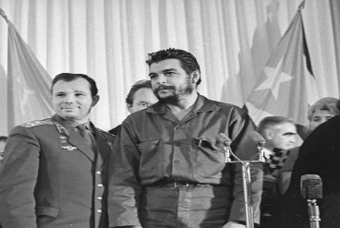

В эти ноябрьские дни исполняется 61 год со дня визита Эрнесто Че Гевары в СССР.

Его принимали как героя. Он был в Москве и Ленинграде, посетил мавзолей Ленина и Сталина, встречался с толпами людей: рабочими, солдатами; даже сходил на балет в Большой театр. Военный парад 7 ноября он наблюдал с трибуны на Красной площади.

Памятным моментом поездки революционера стало создание Общества советско-кубинской дружбы, президентом которого стал советский космонавт Юрий Гагарин, а сопредседателем - Че Гевара. **(Посольство Кубы в России)**

# Национальная библиотека Кубы и Библиотека иностранной литературы Москвы укрепляют сотрудничество

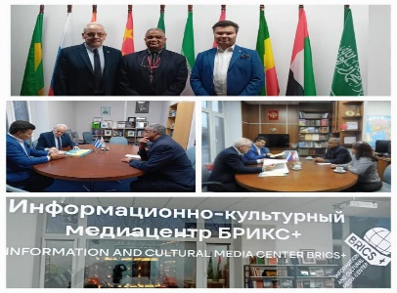

Москва. В рамках мероприятий XVI Ассамблеи Русского мира, которая проходит в этой столице с 1 по 4 ноября, по приглашению Фонда «Русский мир» (направленного на продвижение русского языка и культуры), специалист Управления международных связей Национальной библиотеки Кубы Хуан Карлос Фернандес Боррото посетил Библиотеку иностранной литературы в Москве, известную как «Иностранка».

Здесь он провел встречу с генеральным директором Библиотеки иностранной литературы Павлом Кузьминым и заместителем генерального директора по межрегиональному и международному сотрудничеству Мигелем Паласиосом, которых пригласил на Шестую международную конференцию «За равновесие в мире», которая пройдет в Гаване в январе 2025 года.

Островной специалист также передал в дар книги «Todo Retamar» (сборник произведений кубинского поэта, публициста и философа Роберто Фернандеса Ретамара) и «La toma de la Habana por los ingleses».

В сопровождении советника посольства Кубы в РФ Тамары Рейнальдо, Фернандес Боррото осмотрел Информационно-культурный медиацентр БРИКС, открытый в штаб-квартире библиотеки 15 октября.

В ходе встречи стороны подтвердили свою заинтересованность в дальнейшем развитии сотрудничества и дружеских отношений между двумя учреждениями. **(Посольство Кубы в России)**